Swerock förvärvar betong- och ballastverksamhet i Luleå

Swerock fortsätter att växa genom förvärv av betong- och ballastverksamhet i Luleåområdet. Den förvärvade verksamheten omsatte cirka 60 miljoner svenska kronor 2020 och hade 4 anställda.

Förvärvet innefattar två täkter, Näverberget och Persön, och en betongfabrik i Luleåområdet samt ett antal fordon och maskiner från Snells. Förvärvet stärker Peab i området och innebär synergier för såväl Swerock som Peab Asfalt. Swerock har sedan tidigare en täkt centralt i Luleå. Peab Asfalt, systerbolag till Swerock inom Peabkoncernen, har asfaltverk i den ena täkten, Näverberget.

– Med detta förvärv välkomnar vi fyra nya medarbetare och stärker Peabs marknadsposition inom asfalt, ballast och betong i Norrland. Vi skapar även förutsättningar för att utveckla en återvinningsverksamhet (Recycling) där återvunnet material återförs i tillverkningen av nya produkter, säger Patrik Silfvernagel, regionchef Norrland, Swerock och Peab Asfalt.

Ballastverksamhet är nära kopplad till samhällsutvecklingen både vad gäller anläggnings- och byggprodukter. Med lokal närvaro minskar även transporterna till fördel för miljön.

Tillträde skedde den fjärde januari 2021.

För ytterligare information, vänligen kontakta:

Patrik Silfvernagel, Regionchef Norrland, Swerock och Peab Asfalt +46 703 26 32 04

Juha Hartomaa, IR-chef Peab, +46 725 33 31 45

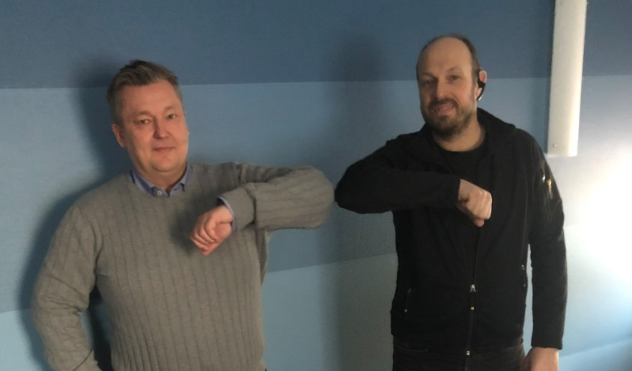

Bildtext: Patrik Silfvernagel, Regionchef Swerock och Peab Asfalt och Patrik Snell, VD Snells.
Foto: Niklas Ylipää
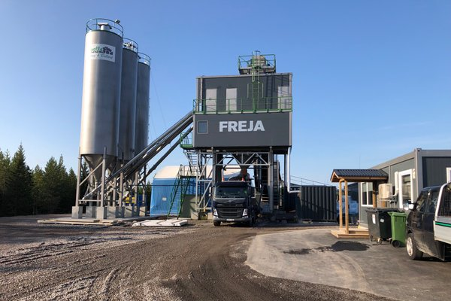

Bildtext: Betongfabriken vid Swerocks täkt, Näverberget, i Måttsund utanför Luleå.

